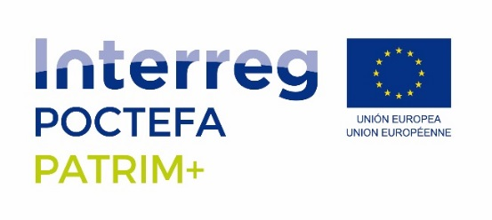
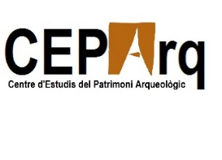

Butlleta d’inscripció
Curs de formació de guies Espai Orígens per habilitar una borsa de treball
4-5-11-12 de juny de 2021

Espai Orígens (Camarasa, Lleida)
Nom______________________________
Cognoms___________________________
Adreça______________________________
Població____________________________
Codi Postal__________________________
E-mail______________________________
Telèfon _____________________________
Professió____________________________
Estudis______________________________
Tinc disponibilitat per treballar els caps de setmana______________________
Assistiré al curs, el dia 4_______________el dia 5___________________el dia 11________________el dia 12_______________________

El proyecto ha sido cofinanciado al 65% por el Fondo Europeo de Desarrollo Regional (FEDER) a través del Programa Interreg V-A España-Francia-Andorra (POCTEFA 2014-2020). El objetivo del POCTEFA es reforzar la integración económica y social de la zona fronteriza España-Francia-Andorra. Su ayuda se concentra en el desarrollo de actividades económicas, sociales y medioambientales transfronterizas a través de estrategias conjuntas a favor del desarrollo territorial sostenible.

